贝加莱为客户提供网络安全支持
自动化运行时的开发过程通过IEC 62443-4-1认证
自动化专家贝加莱提供的实时操作系统Automation Runtime的开发过程已通过认证。德国莱茵兰TÜV的成功审核证实了工业自动化技术安全产品开发流程符合IEC 62443-4-1的标准实施。贝加莱在软件产品生命周期的所有阶段都考虑了网络安全——从规范到设计、开发、测试和维护。
贝加莱网络安全官Robert Fuchs解释说：“贝加莱认真对待供应链中的OT安全责任。IEC 62443-4-1认证强调了公司实施现代漏洞管理、执行全面安全测试以及协助识别和解决安全风险的能力。以行业标准为导向，使贝加莱客户更容易进行与OT系统网络安全相关的耗时的内部分析和供应商审核。
贝加莱首席技术官Florian Schneeberger补充道：“管理层认为此次认证是进一步将网络安全纳入我们产品组合的战略的关键里程碑。我们将陆续扩大在这一领域的活动，因为开发强大的产品对于我们客户的商业成功变得越来越重要。“

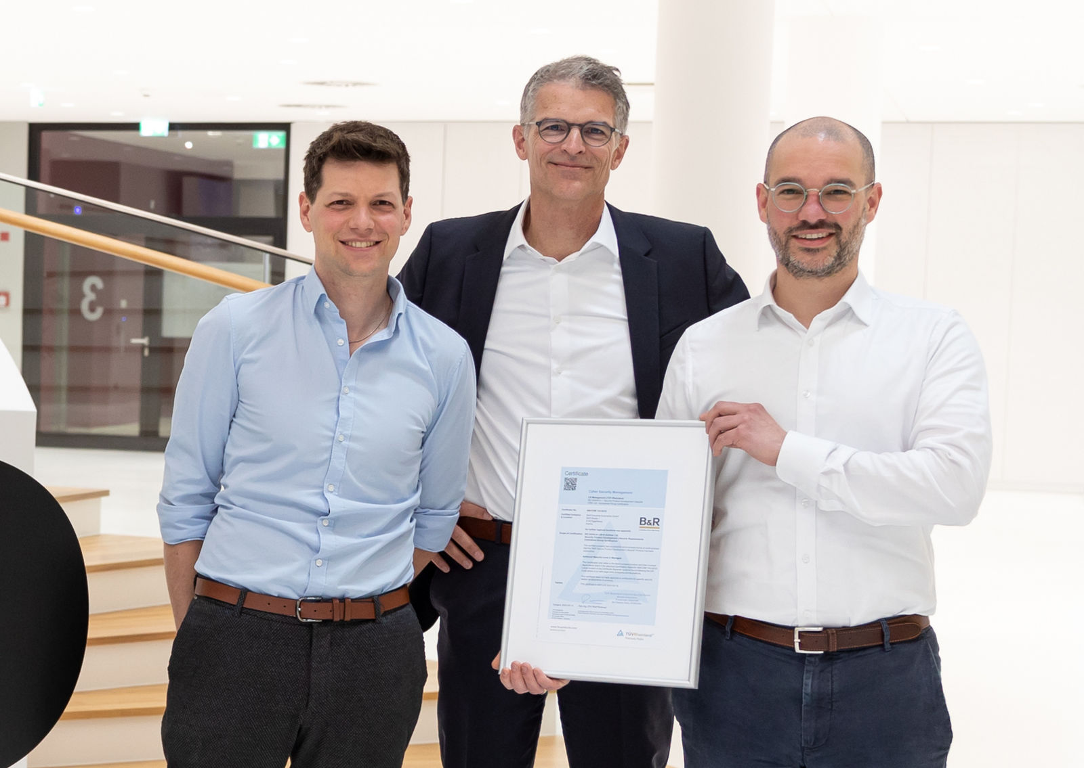
贝加莱认证OT安全的一个里程碑：来自网络安全团队的Florian Schneeberger（首席技术官，中）、Robert Fuchs（右）和Gregor Auer（左）展示了证书。（图片：贝加莱工业自动化，埃格尔斯贝格）

关于贝加莱
贝加莱是一家总部位于奥地利并在全球拥有分公司的创新型自动化企业。2017年7月，贝加莱成为ABB集团的机械自动化事业部。作为工业自动化领域的全球领导者，贝加莱将前沿技术与领先工程相结合，为几乎每个行业的客户提供面向机器与工厂自动化、运动控制、HMI和集成安全技术的完整解决方案。借助于OPC UA、POWERLINK、openSAFETY等工业物联网通信标准，以及强大的Automation Studio软件开发平台，贝加莱不断重新定义自动化工程的未来。受简化流程和超出客户预期的承诺驱动，贝加莱始终保持创新精神并处于工业自动化领域的前沿。
获取更多信息，请访问www.br-automation.com。

